
PODER JUDICIÁRIO
JUSTIÇA FEDERAL

SEÇÃO JUDICIÁRIA DO RIO DE JANEIRO
PORTARIA Nº JFRJ-PSG-2020/00022, DE 26 DE MAIO DE 2020
Dispõe sobre concessão de suprimento de fundos
A Diretora da Secretaria Geral da Seção Judiciária do Rio de Janeiro, conforme competência prevista no inciso II do art. 6º da Consolidação de Normas da Direção do Foro, e considerando:
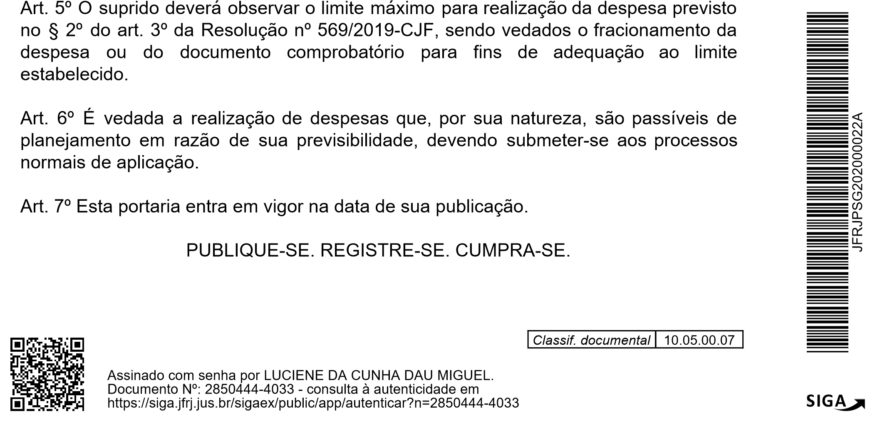
- o disposto na Resolução nº 569/2019, do Conselho de Justiça Federal, que regulamenta a concessão, aplicação e prestação de contas de suprimento de fundos e institui o uso do Cartão de Pagamento do Poder Judiciário (CPPJ) no âmbito do
Conselho da Justiça Federal de 1º e 2º graus e
- o disposto no Parecer nº JFRJ-PAR-2020/01286, resolve:
Art. 1º Conceder o suprimento de fundos nº JFRJ-SSP-2020/00001, referente ao Processo nº JFRJ-EOF-2020/00054, em caráter excepcional na modalidade conta tipo "B", ao servidor Taciano Basílio Campelo, Técnico Judiciário, mat. 14345, CPF ***.431.717-**, lotado na SIE/CMNT/SEMEQ, no valor de R$ 2.000,00 (dois mil reais), que deverá ser aplicado em material de consumo - elemento de despesa: JC-33.90.30.
Art. 2º O suprimento de fundos destina-se ao pagamento de despesas eventuais de pequeno vulto e pronto pagamento, urgentes ou imprevisíveis, condicionadas às hipóteses elencadas nos incisos do art. 12 da resolução supracitada.
Art. 3º O prazo de aplicação é de 90 dias, a contar da data da concessão.
Art. 4º O prazo para prestação de contas é de 30 dias após o prazo para aplicação ou após o uso total do limite disponível, caso este ocorra primeiro.
PODER JUDICIÁRIO
JUSTIÇA FEDERAL

SEÇÃO JUDICIÁRIA DO RIO DE JANEIRO


2
JFRJPSG202000022A
Assinado com senha por LUCIENE DA CUNHA DAU MIGUEL.
Documento Nº: 2850444-4033 - consulta à autenticidade em
https://siga.jfrj.jus.br/sigaex/public/app/autenticar?n=2850444-4033
LUCIENE DA CUNHA DAU MIGUEL
Diretora da Secretaria Geral
Mat. 10990 - CPF: ***.381.887-**

